Максимихін Денис Володимирович

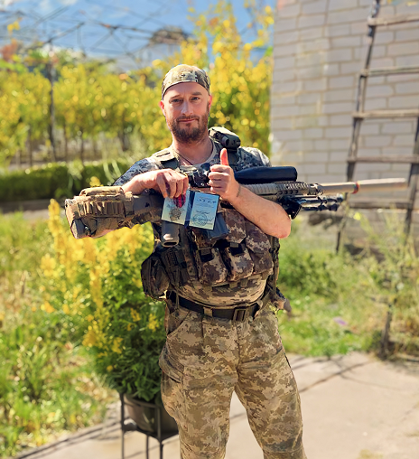
Дата народження: 25.08.1978
Дата смерті: 04.12.2023
Місце народження: н/п Високогірськ, Приморський край
Місце загибелі: с.Торське, Донецька обл.
Позивний: "Ворон"
Звання: молодший сержант
Посада: снайпер першої категорії
Підрозділ: відділення снайперів військової частини А7107

Народився в Приморському краї 25.08.1978 року. З 1979 року проживав в місті Києві. Навчався в середній школі №146.
В 1996 р. закінчив середньо – спеціальне СПТУ №9 за спеціальністю газоелектро-зварювальник-рихтовщик.
Із 1996 по 1998 роки призваний на військову службу в/ч 3007 м. Золочів Львівська область. Отримав звання молодшого сержанта, командира відділення.
Після служби в армії працював столяром, виготовляв меблі. Деякій час працював у мережі супермаркетів “Фора” охоронцем. До повномасштабного вторгнення 24.02.2022р працював начальником зміни в пакувальному цеху в мережі “Епіцентр”.
З початку повномасштабного вторгнення російської федерації на територію України добровільно став на захист Батьківщини. Був зарахований до лав Збройних Сил України Дніпровським РТЦК та СП міста Києва.
23.03.2023 року був направлений для проходження військової служби до 23-го окремого стрілецького батальйону Збройних Сил України на посаді командира відділення. Надалі став снайпером першій категорії. Виконував бойові завдання на Донецькому напрямку.
Загинув 04.12.2023 році в селі Торське Донецької області при виконанні бойового завдання в наслідок обстрілом ворогом позиції.
Нагороди:
- медаль “За стійкість” №224 від 10.08.2023 р. видана Міністерством оборони України в/ч А7107;
- нагрудний знак “Хрест хоробрих” №1817 від 14.08.2023 р. видана Головнокомандувачем Збройних Сил України;
- медаль посмертно “Честь. Слава. Держава” (посмертно) №726 від 12.08.2024 р. видана Розпорядженням Київського міського голови;
- грамота “За безпосередню участь у здійсненні заходів при виконанні бойових завдань в умовах пов’язаних з ризиком для життя” серпень 2023 р. видана командиром в/ч 7107;
- грамота “За сумлінне зразкове виконання службових обов’язків. Вірність військовій присязі. Самовіддані дії, мужність і незламність виявлені в боротьби за свободу" від 24.08.2023 р. видана командиром в/ч 7107;
- грамота “За старанність розумну ініціативу та сумлінне виконання службових обов’язків” під час проходження військової служби в роті охорони Дніпровського ТЦК та СП у м. Києві з медаллю від 07.03.2023 р. видана начальником ТЦК Дніпровського району;
- подяка “За сумлінне та зразкове виконання службових обов’язків. Вірність військовій присязі, самовіддані дії, мужність і незламність виявлені в боротьбі за свободу, захист Державного Суверенітету і територіальної цілісності України" від 06.12.2023 р. видана командиром в/ч 7107.

